phase_1：（字符串比较）
首先在phase_1处打上断电，然后运行bomb，之后查看函数汇编实现
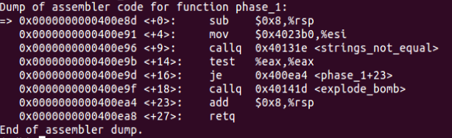
可以看到，调用了string_not_equal函数，猜测是判断字符串是否相等的函数，查看函数的汇编实现，%eax应该是储存了函数的返回值，再看<+14>和<+16>的地方，可以看见如果%eax的值不是零，炸弹就会爆炸，因此应该是要输入一个和炸弹中一样的字符串，不然炸弹就会爆炸，通过查看韩大户的汇编实现可以发现炸弹里的字符串应该是储存在$0x4023b0的内存
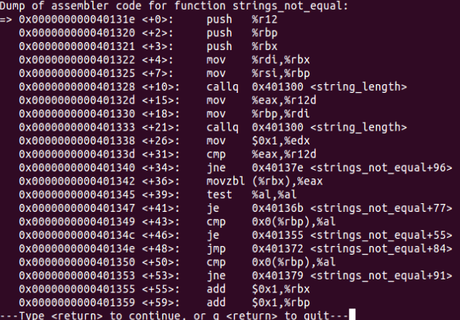
中，再查看内存地址$0x4023b0中的内容得到答案：Houses will begat jobs, jobs will begat houses.

phase_2：（循环）
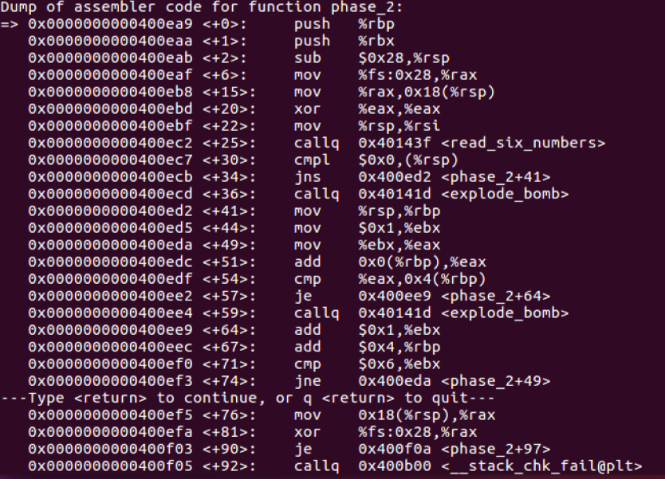
依旧是先查看phase_2的汇编实现，可以看到调用了一个read_six_number的函数，推测应该要输入六个数，记为a1-a6；可以看到34行先将我们输入的第一个数字a1与0x0进行比较，如果第一个输入a1比0小的话，炸弹就会直接爆炸！因此，我们输入一个大于等于0的a1后，程序跳转到41行。我们观察这一段代码，这应该是一段循环。
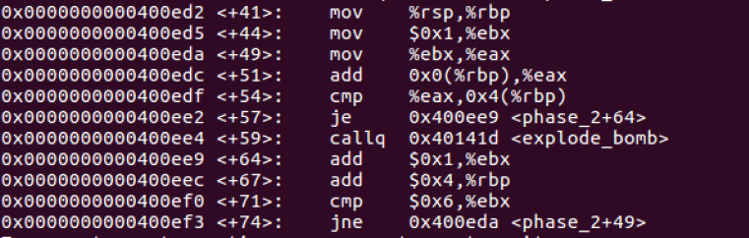
可以看出%ebx起到计数器的作用，让循环进行6次，并且应该有a2=a1+1,a3=a2+2,......,a6=a5+5，因此答案应该为6位数，并且满足a1>=0,
a2=a1+1,a3=a2+2,......,a6=a5+5。

phase_3：（switch）
还是老规矩，先查看phase_3的汇编代码，
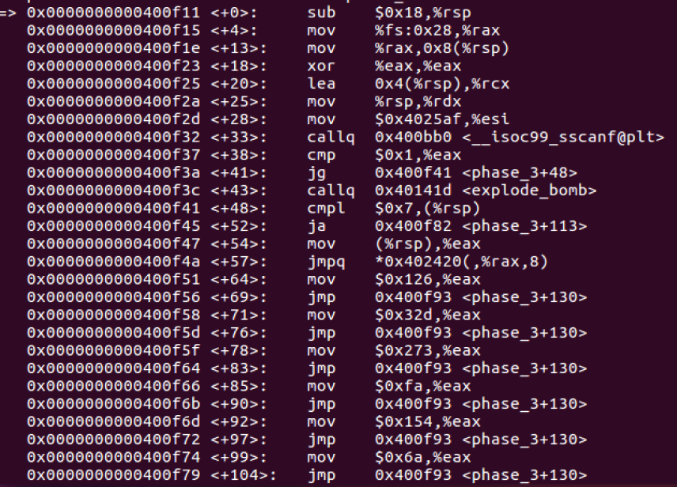

看下面这几行，%eax应该是保存的scanf的返回值，从鞋机航可以看出，%eax的值一定要比0x1大，否则炸弹就会直接爆炸，因此，至少需要输入两个内容，通过查看%rsp的内容
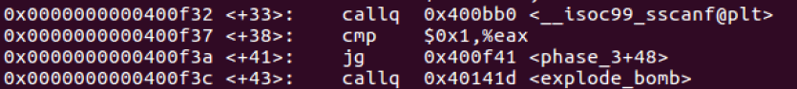
通过以下几行代码可以知道，第一个输入必须小于7，否则炸弹就会直接爆炸；
然后看接下来的部分，这里应该是一个switch语句，第一个输入被储存在%eax中，然后跳转到对应的地方，将第二个输入与指定的值比较，如果相同则通过，所以这一关的答案并不
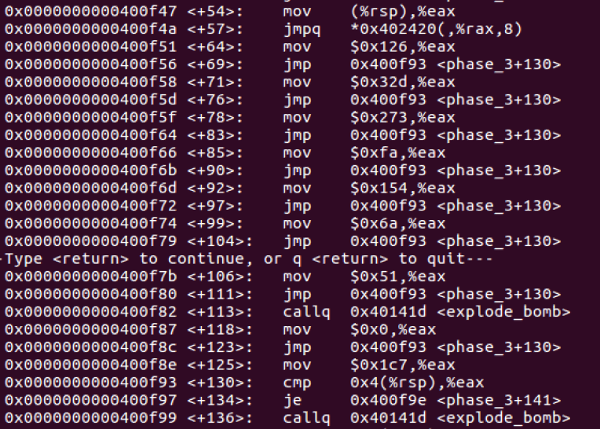
唯一，2和813是一个正确答案。

phase_4：（递归函数）
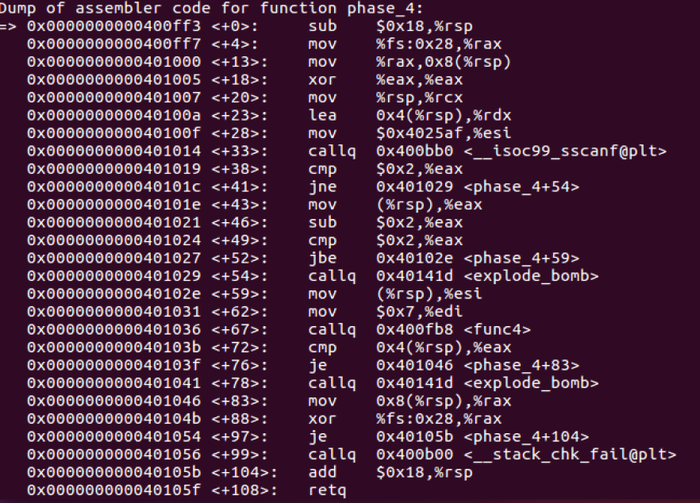
还是先查看汇编代码，可以发现这一关需要两个输入，并且第一个输入存在%rsp+0x4处，第二个存在%rsp处，

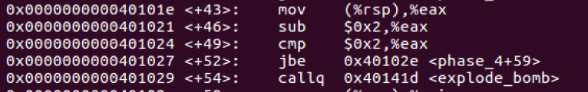
通过这几行发现第二个输入必须大于2且小于4，左移它只能等于3，然后进入函数func4，
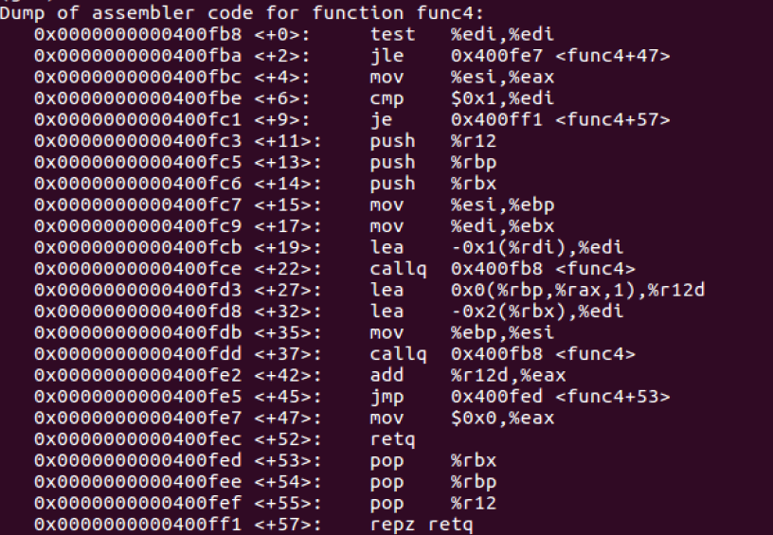
发现这是一个递归函数，而在phase_4函数中，下面这几行是将第一个输入与func4的返回
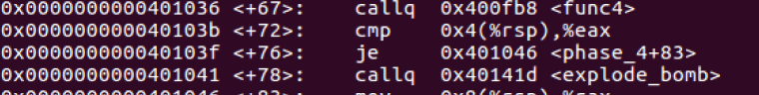
值作比较，他们必须一致才能成功，因此，只需要在调用func4后查看寄存器%eax中的值，便是答案，最后得到答案应该是两个输入99,3

phase_5：
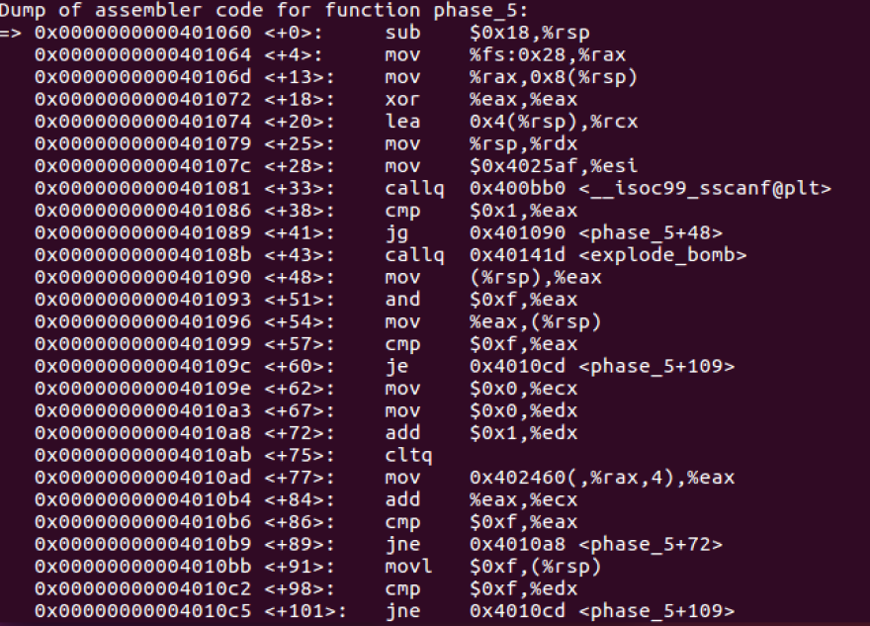
还是先查看phase_5的汇编代码，从<+38>和<+41>可以看出这一关需要两个输入，同样可以试出一个输入a1在%rsp，第二个输入a2在%rsp+4处，之后将第一个输入取了最低一位，储存在%eax中，同时第一个输入的最低位不能是f，否则炸弹会直接爆炸。
接下来，内存0x402460中保存的是一个数组，
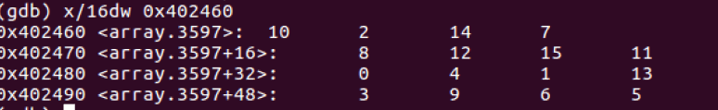
接下来这几行中，如果把寄存器%eax的值记作是i的话，<+77>处的语句就相当于i=arr[i]，<+84>就相当于sum+=i这个操作，当i=15时，循环就会退出，而且循环必须刚好进行15次，同时第二个输入应该和此时15和数字的和sum相等。
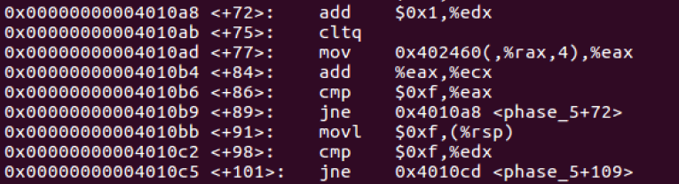
因此，我们可以退出%eax为5必须是5，也就是第一个输入是5，第二个就是15+6+14+2+1+10+0+8+4+9+13+11+7+3+12=115，因此答案为5和115 。

phase_6：
第六关的汇编代码如下
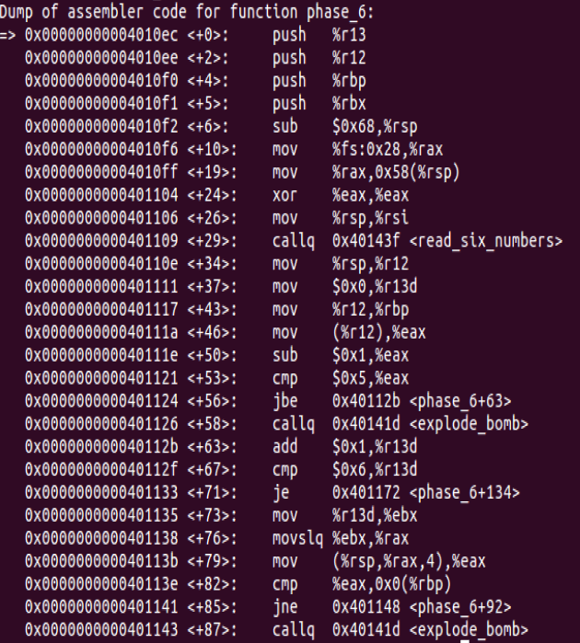
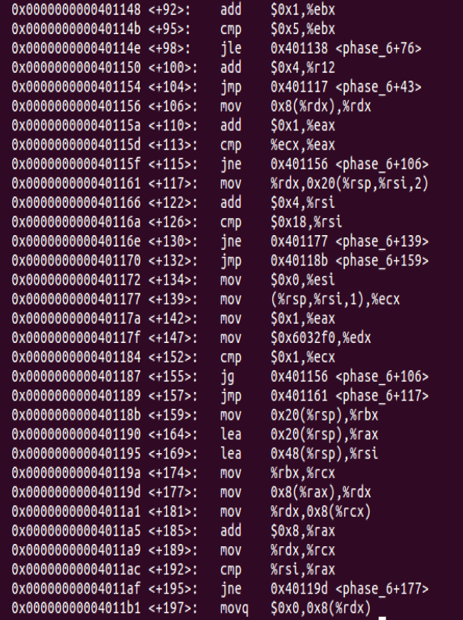
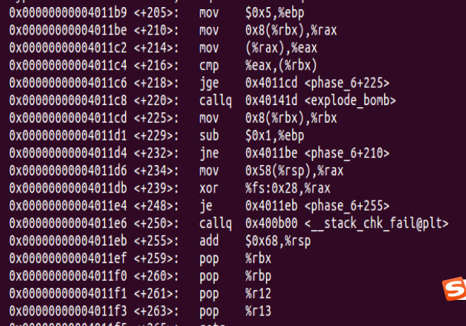
可以看到<+29>调用了read_six_number函数，从其后的语句可以看出要求必须输入的是六个数，否则炸弹会爆炸，后面直到<+104>这一部分是看输入的6个数组是否都小于6且不重复，否则炸弹会直接爆炸，故数组应该是1~6的一个排列。
接下来的部分这其实是一个链表数据结构，根据我们输入的数组，按照数组元素的值将对应结构体数组中的元素的首地址存储到内存的某个位置，并且要求单链表要有按照节点递减的形式。
查看内存0x6032f0的内容，按照节点大小排序可以得到答案为2 5 1 6 3 4.
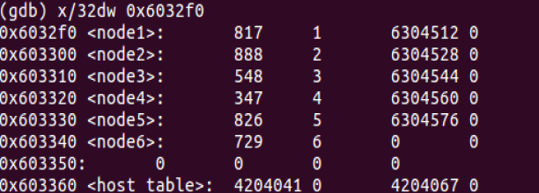
然后就成功拆除了炸弹。
